TRABALHO DE ARTES DO 3º BIMESTRE

8º ANO: Pintura em tela – Os Girassóis
Objetivo: Os alunos irão recriar a tela “Os Girassóis” de Van Gogh.
Materiais:
- 1 tela de pintura 20 x 30cm
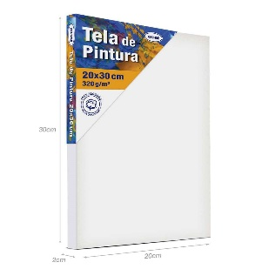
- 1 caixa de tinta guache de cores variadas ( TAMANHO PEQUENO)
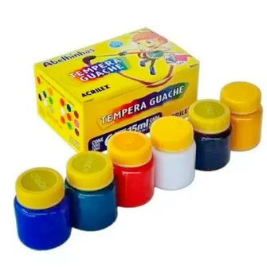
- (3) Pincéis finos de diferentes espessuras.
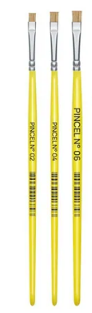

Data execução: Data entrega:
8A: 21/08 8A: 28/08
8B: 18/08 8B: 25/08

Entrega fora do prazo valerá menos.

